**2021/03/24 MVC & bootstrap 請關閉通訊軟體 , 開放上網查資料 , 作答完成後將檔案及db.bak壓縮(zip), 寄出給 Hendry及組長**

登入1 分頁2 新增2 修改 2 查詢 2 畫面 1

1. 下載Northwind 範例資料庫 , 本機建立資料庫

<https://github.com/Microsoft/sql-server-samples/tree/master/samples/databases/northwind-pubs>

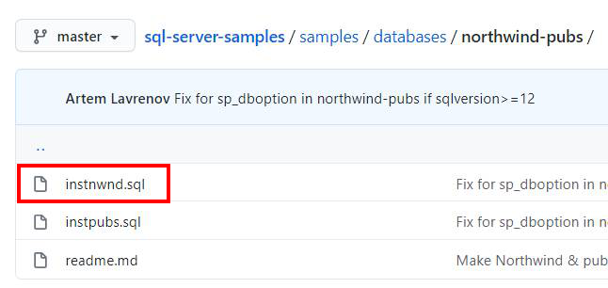

1. 新增Admin資料表、新增Admin資料
2. 建立一個Asp.net MVC專案-銷售系統
3. 以admin帳號密碼驗證, 登入/登出控制需使用 FormsAuthenticationTicket 機制。
4. 登入後首頁右上角顯示員工LastName、FirstName。
5. 產品管理(Products)
   1. 列出產品(ProductName、UnitPrice、UnitsInStock)
   2. 查詢產品名稱(模糊查詢)
   3. 編輯產品名稱、單價、數量
6. 訂單管理(Orders)-
   1. 列表訂單資料(OrderID、CustomerID、OrderDate), 排序訂單日期由新至舊
   2. 查看訂單資料、明細(Orders、Order Details)
   3. 新增訂單功能，訂單的EmployeeID為登入者，選擇Customers、選擇**多筆**Products、選擇Shippers，成立訂單。
   4. 查詢功能以訂單編號、訂購區間查詢
7. 列表使用PagedList分頁功能，一頁10筆 上一頁 1 2 3 4 5 … 下一頁 , 不得使用前端分頁
8. 與資料庫聯繫，需使用EF dbfirst
9. Bootstrap - 請使用 bootstrap 排版

畫面參考

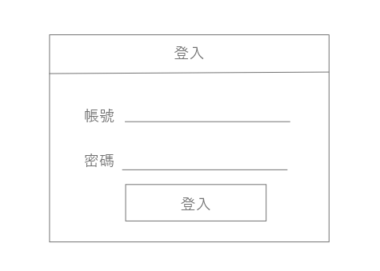

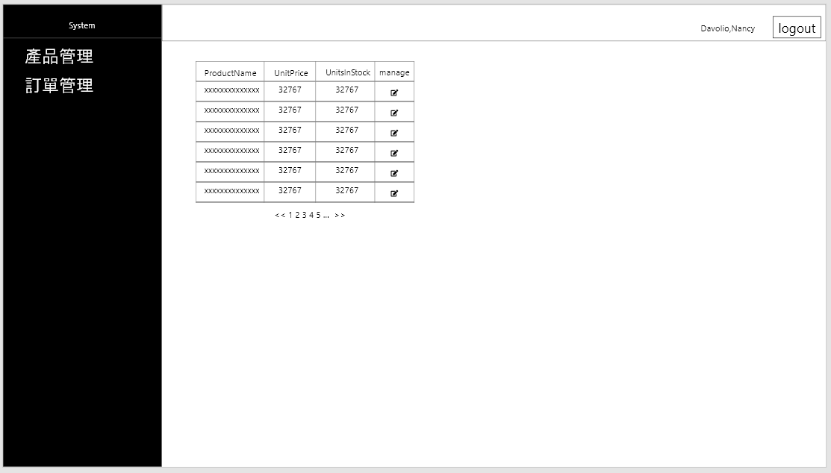

附件1.新增Admin 資料表

USE [Northwind]

GO

/****** Object: Table [dbo].[Admin] Script Date: 2021/3/12 上午 11:47:16 ******/

SET ANSI_NULLS ON

GO

SET QUOTED_IDENTIFIER ON

GO

CREATE TABLE [dbo].[Admin](

[AccountID] [varchar](10) NOT NULL,

[Password] [varchar](20) NOT NULL,

[EmployeeID] [int] NOT NULL,

CONSTRAINT [PK_Admin] PRIMARY KEY CLUSTERED

(

[AccountID] ASC

)WITH (PAD_INDEX = OFF, STATISTICS_NORECOMPUTE = OFF, IGNORE_DUP_KEY = OFF, ALLOW_ROW_LOCKS = ON, ALLOW_PAGE_LOCKS = ON) ON [PRIMARY]

) ON [PRIMARY]

GO

ALTER TABLE [dbo].[Admin] WITH CHECK ADD CONSTRAINT [FK_Admin_Employees] FOREIGN KEY([EmployeeID])

REFERENCES [dbo].[Employees] ([EmployeeID])

GO

ALTER TABLE [dbo].[Admin] CHECK CONSTRAINT [FK_Admin_Employees]

GO

附件2.新增Admin資料

USE [Northwind]

GO

INSERT INTO [dbo].[Admin]

([AccountID]

,[Password]

,[EmployeeID])

VALUES

('admin1 '

,'55688'

,1)

GO

INSERT INTO [dbo].[Admin]

([AccountID]

,[Password]

,[EmployeeID])

VALUES

('admin2'

,'55688'

,2)

GO

INSERT INTO [dbo].[Admin]

([AccountID]

,[Password]

,[EmployeeID])

VALUES

('admin3'

,'55688'

,3)

GO